借着Babylon的上线和Lorenzo质押的开放 谈谈BTC生态最近的发展

作者：老白，ABCDE合伙人 来源：@Wuhuoqiu

自从Ordi引爆了BTC生态以来，BTC实际上快速走了一遍ETH曾经的路线——先火链上资产（类似ERC20），接着是扩容方案（Rollup），再到Staking/Restaking。不过，由于BTC没有类似ETH Foundation和V神这样的领导者来引导方向，BTC生态呈现出了一种“百花齐放”的局面，也可以说是“百（luan）花（qi）齐（ba）放（zao）”。

## 链上资产的爆发与迅速降温

在资产端，最先引起热潮的是Ordinal，随后各种XX20代币如Brc20、Arc20、Src20、Orc20等相继涌现。去年，不少人乐观地认为BTC的安全模型问题有望解决，尤其是在减半后的区块奖励减少到微不足道的水平时，链上交易需要足够的手续费来支付矿工。然而，尽管去年年底铭文打新活动导致手续费一度超过区块奖励，一天甚至能达到300BTC的手续费收入，但到了8月份，每天的手续费收入却急剧下降到仅有0.x BTC。4、5月份的Rune也曾短暂走红，随后迅速熄火。

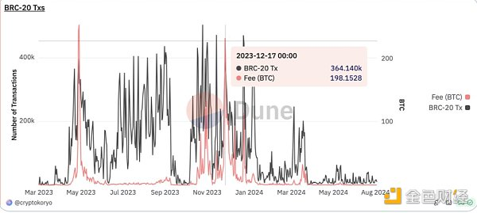

可以说，BTC走完了ETH 2017年的ICO热潮，现在正进入以Merlin为代表的扩容方案阶段。类似Polygon（最初叫Matic）的做法，BTC生态中的一些项目先使用ETH的EVM技术栈+一个多签侧链来运行。

与ETH那边官方推动的Rollup方案不同，BTC的扩容方案种类繁多，技术路线更加多样化，未来究竟谁能胜出还很难预料。为了便于理解，简单画了一个图，将链上资产也归入扩容技术的一部分。

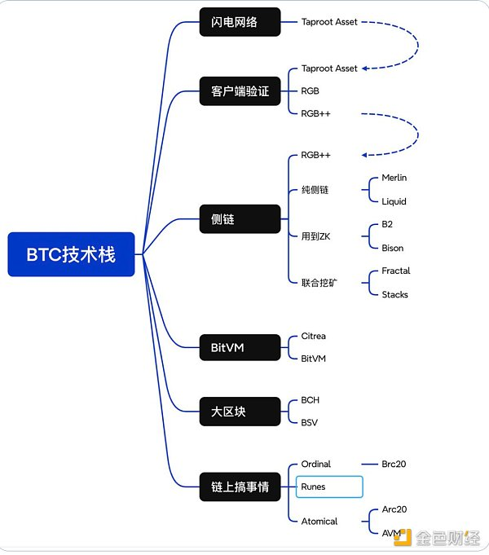

目前，Taproot Asset 仅支持转账功能，最“BTC原生”的扩容方案毫无疑问是RGB（预计9月主网上线）。RGB++和UTXO Stack，以及Unisat的Fractal近期也受到了广泛关注。除此之外，图中还遗漏了一条路线，那就是类似1.5层的合约虚拟机扩展，其中代表项目无疑是Arch Network，最近提到的OP_NET也算在内，不过Arch使用的是ZKVM，OP_NET则采用了WASM。

由于扩容方案的技术栈极为杂乱，比链上资产的情况还要复杂，所以最终谁能胜出还不好说。也有一种悲观论调认为，这些方向可能最终全部被证伪，毕竟当前“电子黄金”的主叙事并不需要扩容，扩容更多还是为“链上资产”服务的。如果链上资产这条路线无法兴起，扩容自然也就失去了意义。

## 第三阶段：Staking/Restaking的兴起

相较于前两个方向，Staking/Restaking的路线显得更加扎实，因为它与“电子黄金”的叙事完全不冲突，甚至是一个完美的补充——释放黄金的流动性，同时将黄金变为一种生息资产！

在这一阶段，最重要的项目无疑是Babylon。与ETH天然具备POS收益不同，BTC没有类似的机制，而在Lido存在的情况下，EigenLayer的Restaking叙事对于ETH来说更像是一个助推器或锦上添花。而Babylon对BTC而言却是雪中送炭，它通过信任最小化的方式进行再质押，产生收益，使得BTC不再是无息的“黄金”。

此外，还有两个值得一提的项目是Solv和DLC.Link。前者通过Cefi+Defi的形式为BTC提供利息和流动性，后者则利用DLC技术铸造dlcBTC，在WBTC饱受信任危机的背景下，提供了一种去中心化且安全的版本，使得BTC可以参与ETH、Solana等链上的Defi生态。

## 回到Babylon与Lorenzo

Babylon无疑对标的是EigenLayer的生态位，资产入口的生态位同样至关重要。在EigenLayer方面，有Etherfi、Renzo、Puffer等项目，而在Babylon这边，有Solv、Lombard和Lorenzo几家争夺入口。

各家的差异化相比EigenLayer的LRT项目更为显著。例如，Solv不仅在Babylon上有收益，还在Cefi和Defi上有多种合作收益。Lombard则在资本和资源方面占据优势，其发行的LBTC采用了CubeSigner（一个专业的非托管密钥管理平台）和Consortium（一个行业领袖节点组成的类联盟链网络）来实现安全与灵活性的平衡。Lorenzo则将Pendle的本息分离功能集成了进去，提供stBTC和YAT两种流动性质押代币，并为用户提供双激励系统。目前Lorenzo的总限额为250BTC，还有几十个BTC的容量，预计很快会满，先到先得。

## 结语

相较于BTC链上资产和扩容方向，BTC的生息/流动性释放是一个更加实际且有前景的方向。从币安对这一方向的布局尤其是资产入口的投资可以看出端倪。在前文提到的项目中，Renzo、Puffer、Babylon、Solv和Lorenzo都有币安的投资。因此，这个赛道值得我们高度关注！